นาย ศักดินันท์ คำนาง 5907101013

**สรุปการใช้คำสั่งต่อไปนี้**

**Alias**

คำสั่งกำหนดคำสั่งย่อของระบบ Unix , Linux (คล้ายกับคำสั่ง SETในDOSแต่สามารถใช้เปฝ้นคำสั่ง RUNได้)  
รูบแบบการใช้งาน alias [ชื่อใหม่=ข้อความ]

ตัวอย่างเช่น ต้องการพิมพ์ คำสั่งย่อๆเพื่อเข้าไปยัง Documents โดยพิมพ์แค่ docs โดยเราจะเข้าไปกำหนดคำสั่งที่ .bashrc

วิธีทำทำได้ดังนี้ alias docs =’cd ~/Documents’

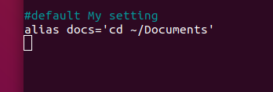  
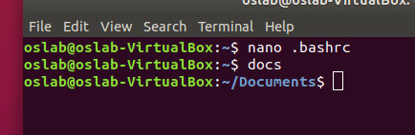

**Source**

คือคำสั่ง Unix ที่ประเมินไฟล์ตามคำสั่งเป็นรายการของคำสั่งที่ดำเนินการในบริบทปัจจุบัน บ่อยครั้ง "บริบทปัจจุบัน " เป็นหน้าต่างเทอร์มินัลที่ผู้ใช้กำลังพิมพ์คำสั่งระหว่างเซสชันแบบโต้ตอบ คำสั่ง source สามารถย่อเป็นเพียงจุด (.)

ตัวอย่างเช่น เมื่อเราพิมพ์คำสั่งใน .bashrc เรียบร้อย ถ้าเราไม่ทำการ source คำสั่งก็ยังไม่สามารถใช้งานได้การใช้คำสั่งได้ดังนี้ source .bashrc

**Diff**

เป็นคำสั่งที่ใช้วิเคราะห์เปรียบเทียบ file 2 file ทีละบรรทัด ว่ามีบรรทัดไหนบ้างที่หายไป สิ่งที่ diff พยายามทำคือ ให้ข้อมูลที่สามารถทำให้ file ทั้ง 2 file มีข้อมูลเหมือนกันเช่น เพิ่มบรรทัดนี้ file นี้ หรือ แก้บรรทัดนี้ file นี้

ตัวอย่างเช่น เทียบ ไฟล์ สอง ไฟล์ คือ small4.txt และ small5.txt

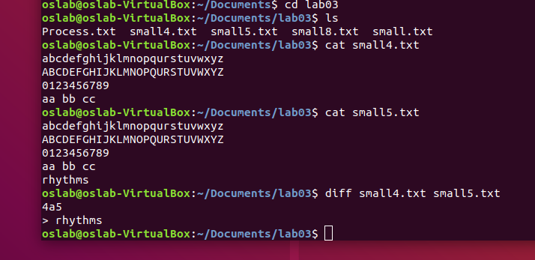

**Sdiff**

เป็นคำสั่งที่ใช้ในการวิเคราะห์เปรียบเทียบข้อมูล file ทีละบรรทัด และสามารถรวมกับด้วย option -o สำหรับข้อมูลที่เป็นชุด (list) ควรทำการจัดเรียง หรือ sort ข้อมูลทั้ง 2 file ก่อนทำการวิเคราะห์เปรียบเทียบพร้อมทั้งแสดงผลออกมาเป็นข้อมูล รูปแบบ sdiff [OPTION]... FILE1 FILE2

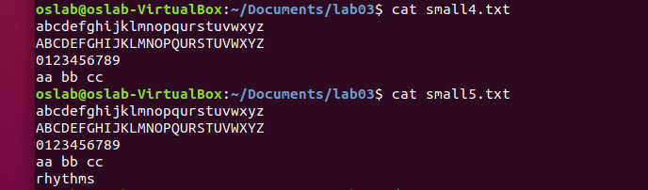

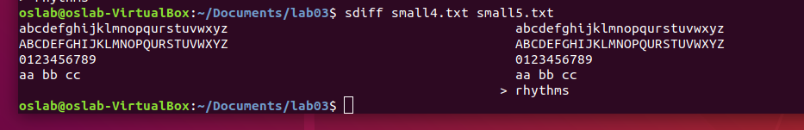

**md5sum and shasum**

checksum md5 และ shasum เป็นระบบที่ใช้ตรวจสอบความถูกต้องของ file โดยทั่วไปก็จะเห็นได้จาก โปรแกรมที่เป็น Open Source ต่างๆ ที่จะมีตัวเลขที่เป็น checksum md5 แสดงเอาไว้ก่อนที่จะให้ทำการ download

ตัวอย่างเช่น เราต้องการหาค่า hash ของไฟล์ small4.txt

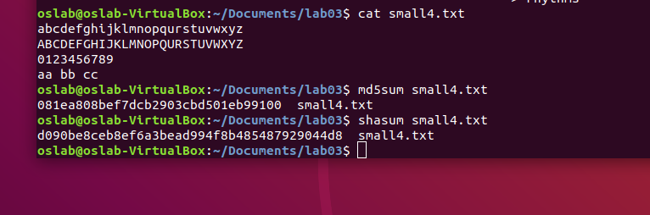

**Pipe**

เป็นการเชื่อมต่อกันระหว่าง input กับ output โดย output ของคำสั่งหนึ่ง จะเป็น input ของอีกคำสั่งหนึ่ง จะใช้สัญลักษ์เป็น | (Vertical Bar)

ตัวอย่างการใช้ pipe ในการหาเฉพาะระบบปฎิบัติการที่มีชื่อว่า oslab โดยใช้คำสั่งดังนี้ ps –aux | egrep “oslab”

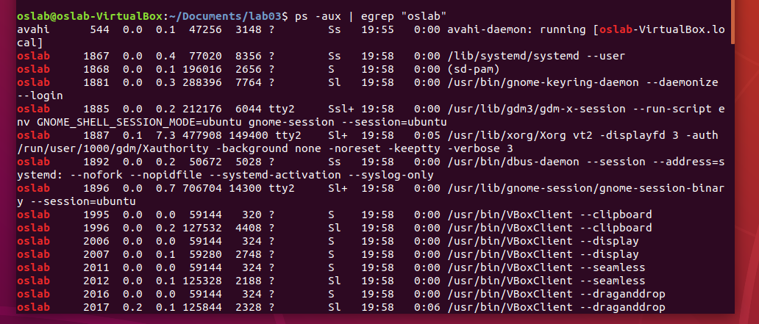

**Make**

makefile เป็นไฟล์ข้อความที่ถูกอ้างถึงโดยคำสั่ง make ที่อธิบายการสร้างเป้าหมาย และประกอบด้วยข้อมูล เช่น การขึ้นอยู่กับระดับซอร์ส และ การขึ้นอยู่กับลำดับของ build CDT สามารถสร้าง makefile ให้คุณ โปรเจ็กต์นั้นจะเรียกว่าโปรเจ็กต์ Make ที่มีการจัดการ บางโปรเจ็กต์ ที่เรียกว่า โปรเจ็กต์ Make มาตรฐาน จะให้คุณกำหนด makefile ด้วยตัวเอง

ตัวอย่างเป็นการสร้าง target makefile utility เราสามารถเรียกใช้กลับไปกลับมาได้แบบซ้ำๆ

